娄底市中心医院

采购文件

项目名称：娄底市中心医院设备科医疗器械招标文件
（耳鼻喉科手术器械院内公开挂网）

二〇二五年八月

第一章 投标邀请
耳鼻喉科手术器械项目进行医院公开挂网，将事项公告如下：
一、项目信息
项目名称：耳鼻喉科手术器械采购项目
- 采购方式
- 医院公开挂网，按招标文件评分规则进行评审，以评审结果排序，综合评分得分相同的，按投标报价由低到高顺序排列，得分且投标报价相同的，按技术指标优劣顺序排列。
三、投标人资格要求
1、投标人的基本资格条件：投标人必须是在中华人民共和国境内注册登记的法人、其他组织或者自然人，且应当符合《政府采购法》第二十二条第一款的规定；
2、参加政府采购活动近3年内，在经营活动中没有重大违法记录；
3、投标人未列入经营异常名录和未列入严重违法失信企业名单（黑名单），投标人企业法人代表未被列入失信被执行人名单；
投标人在“信用中国”（www.creditchina.gov.cn）、中国政府采购网（www.ccgp.gov.cn）等网站，未被列入“失信被执行人”、“重大税收违法案件当事人名单”、“政府采购严重违法失信行为记录名单”；
4、本项目不接受联合体投标，不得分包、转包；
5、单位负责人为同一人或者存在直接控股、管理关系的不同投标人，不得参加本次采购活动。
四、投标截止时间、开标时间及地点：
1、投标截止时间、开标时间：具体时间电话通知
2、开标地点;娄底市中心医院
五、招标人地址和联系方法：
1、招标人名称：娄底市中心医院
2、联系人及联系方式：张思远 15115875288
3、招标人地址：娄底市长青中街51号
六、投标须知
1、否决投标的情形：
1.1、投标人以他人名义投标、串通投标、以行贿手段谋取中标的；
1.2、资格评审时，投标人资格条件不符合国家有关规定或者招标文件要求的，或者拒不按照要求对投标文件进行澄清、说明或补正，或者其说明补正无法证明其为合格投标人的；
1.3、评标委员会认定投标人以低于成本报价竞标的；
1.4、投标人未按照要求出席开标会的；
1.5、投标报价有错误的，评标委员会将要求投标人作出书面澄清说明和确认，投标人拒不作出澄清说明和确认的；
1.6、投标文件存在弄虚作假或者隐瞒事实，或者未按照招标文件要求如实提供有关情况和文件，以及证明资料且对投标人有利的，应当否决其投标。被列为中标候选人的，应当取消其中标候选人资格；
1.7、技术参数负偏离大于5条的。
2、有下列情形之一的，招标人将重新招标：
2.1、投标截止时间止，投标人少于3家的；
2.2、经评标委员会评审后，符合资格审查的投标人少于3家的。

第二章采购需求
一、采购清单、采购项目交付或者实施的时间和地点
1.采购项目及技术参数
序号 | 产品名称 | 规格型号 | 单位 | 预估年度数量 | 预算  单价 | 预估年度总金额 | 技术参数
1 | 中耳息肉钳 | 大号麦粒头、小号麦粒头；  45° 1.2mm杯形头、2mm杯形头 | 把 | 1 | 1300 | 1300 | 耳科手术器械技术参数：  1、手术器械的钳头、刀头、锤头应采用30Cr13材料制造，刮匙、乳突骨凿、耳用骨凿、耵聍钩、显微耳钩、显微耳针、耳用膝状镊、乳突咬骨钳、耳止血钳、镫骨钳、乳突器械敲击锤的头部应采用30Cr13材料制造，五官科吸引管、耳用探针、耳息肉圈断器的头部应采用06Cr19Ni10材料制造。材料的化学成分应符合YY/T 0294.1-2016的要求。  2、手术器械头部采用30Cr13制成的，经过热处理后，刀头硬度要大于48HRC，其余头部硬度大于45HRC。  3、手术器械的外表面应光滑、齐整，杆部应平直，不得有锋棱、毛刺、裂纹、变形、残缺等缺陷，其表面粗糙度Ra值与人体接触的部位应不大于0.8μm，其余部位应不大于1.6μm。  4、手术器械各件铆合处应配合精密，连接牢固，各连接处的焊接应牢固可靠，焊缝应平整、光滑，无脱焊、虚焊、堆焊和明显砂眼等缺陷。  5、手术钳、剪连接处的鳃轴螺钉应固定在一片钳柄上，当开闭时螺钉不得跟动。  6、手术钳、剪的两片钳柄在鳃轴部位应无明显的轴向或径向窜动。  7、手术钳、剪在开闭时应轻松灵活，无卡滞现象，当闭合时，头部两片应互相吻合，不得有钳口摆动、转动、移位等现象。  8、手术钳、剪的展开角度应不小于45°。  9、耐腐蚀性符合YY/T0149-2006中的b级要求。  10、产品采用真空热处理技术。
1 | 中耳息肉钳 | 麦粒头 5mm、麦粒头 3.5mm、麦粒头上翘30°  45°2mm 杯形头、 45° 1.5mm 杯形头、 0° 2mm 杯形头、 0° 1.5mm 杯形头、0° 1.2mm 杯形头、 环形头 | 把 | 1 | 1950 | 1950
2 | 耳息肉剪 | 直 形、左弯、右弯、 超精细型 | 把 | 1 | 1950 | 1950
3 | 镫骨钳 | / | 把 | 1 | 972.5 | 972.5
3 | 镫骨钳 | 头长5 | 把 | 1 | 1950 | 1950
4 | 镫骨足弓剪 | 左上翘、右上翘 | 把 | 1 | 972.5 | 972.5
5 | 耳用槌骨咬骨剪 | 1*80mm 1*105mm 超精细型 | 把 | 1 | 1950 | 1950
6 | 耳钳 | 橄榄型80mm、 直碗型80mm、麦粒型80mm、直剪80mm | 把 | 1 | 1117.5 | 1117.5
6 | 耳钳 | 卵圆口 0.5×0.8，卵圆口 0.8×1.3 | 把 | 1 | 1950 | 1950
7 | 耳异物钳 | 中耳置管钳 | 把 | 1 | 1500 | 1500
8 | 耳鼓膜刀 | 83mm枪形 镰状 超精细型 | 把 | 1 | 400 | 400
9 | 耳用探针 | 头0.5 用于耳蜗电极筋膜填补、弯 尖头、直 尖头 | 支 | 1 | 400 | 400
10 | 刮匙 | 卵圆口微弯 0.9×1.6mm-1.2×2mm 双头、卵圆口微弯 1.5×2.3mm-2×2.8mm 双头、卵圆口微弯 2.5×3.5mm-2.8×3.8mm 双头 | 支 | 1 | 400 | 400
10 | 刮匙 | 卵圆口微弯 1.5×1.2、卵圆口微弯 1.8×1.5、卵圆口微弯 2.2×1.8 | 支 | 1 | 325 | 325
11 | 五官科吸引管 | 弯φ2.5*85 带减压阀、弯φ2*85 带减压阀、弯φ1.8*85 带减压阀、弯φ1.5*85 带减压阀、弯φ1*85 带减压阀、直φ2*85 带减压阀、直φ1.8*85 带减压阀、直φ1.5*85 带减压阀、直φ1.2*85 带减压阀、 | 支 | 1 | 200 | 200
11 | 五官科吸引管 | 弯φ1*85、弯φ1.5*85、弯φ2*85、 | 支 | 1 | 170 | 170
11 | 五官科吸引管 | 微弯φ2.0×90mm、 | 支 | 1 | 200 | 200
11 | 五官科吸引管 | 上翘φ2*110、下弯φ2*110、 | 支 | 1 | 142.5 | 142.5
11 | 五官科吸引管 | 弯φ2.0×80、 | 支 | 1 | 125 | 125
11 | 五官科吸引管 | φ3*105mm、φ4*105mm、 | 根 | 1 | 142.5 | 142.5
11 | 五官科吸引管 | φ2.5、 | 根 | 1 | 102.5 | 102.5
11 | 五官科吸引管 | φ3*125直、2.5×125mm 小 | 支 | 1 | 125 | 125
12 | 乳突牵开器 | 活动式160mm | 把 | 1 | 1400 | 1400
12 | 乳突牵开器 | 130mm 3×3齿 牵开6mm、 2×2齿 尖头 弯 | 把 | 1 | 525 | 525
13 | 乳突器械敲击锤 | 中号 | 个 | 1 | 280 | 280
14 | 耳异物钳 | 小麦粒头、大麦粒头 | 把 | 1 | 372.5 | 372.5
15 | 耵聍钩 | 9支组合、 21支组合 | 支 | 3 | 130 | 390
16 | 显微刀 | 镰状、三角、 | 支 | 1 | 360 | 360 | 显微手术器械技术参数：  1、材料：手术器械的头部材料符合YY/T0294.1-2016 的C号钢的要求。2、手术器械的头部经过热处理，其硬度达到45HRC以上。3、产品的外表面光滑圆整，杆部应平直，不得有毛刺、裂纹、变形、残缺等缺陷，其表面粗糙度Ra值：与人体接触的部位应不大于0.8μm，其余部位应不大于1.6μm。4、手术器械有良好的耐腐蚀性，应符合YY/T0149-2006中b级要求。5、产品采用真空热处理技术。
16 | 显微刀 | 45°1mm、45°1.2mm、45°2mm、90°1mm、90°1.5mm、直切0°2mm | 支 | 1 | 360 | 360
17 | 显微耳钩 | 25°短 | 支 | 1 | 360 | 360
17 | 显微耳钩 | 枪形 90°2mm、枪形 90°1.5mm | 支 | 1 | 360 | 360
17 | 显微耳钩 | 90°0.6mm、90°1.5mm、90°2mm | 支 | 1 | 360 | 360
17 | 显微耳钩 | 45°0.8mm、45°1.5mm、45°2mm | 支 | 1 | 360 | 360
18 | 显微剥离器 | 微弯 1.5mm、微弯 2mm、微弯 3mm | 支 | 1 | 360 | 360
18 | 显微剥离器 | 弯 1.8mm | 支 | 1 | 360 | 360
18 | 显微剥离器 | 左弯、右弯 | 支 | 1 | 360 | 360
19 | 耳内窥镜 | 0°φ3×105mm | 支 | 2 | 3680 | 7360 | 耳内窥镜技术参数：1、基本参数：视场角（50°） 视向角（0°、30°、70°）； 工作长度(105mm)±3% 最大插入部外径（镜体外径3.0mm、3.0mm.2.7mm）；设计光学工作距d0 10mm； 视场中心角分辨力 2.24C/(°)；有效景深范围 3~100mm；在A标准照明体下的显色指数Ra 95；在D65标准照明体下的显色指数Ra 95；照明镜体光效ILeR 0.334；综合镜体光效SLeR 0.337；综合边缘光效SLe-Z 0.172；有效光度率DM 1531cd/m2/lm；单位相对畸变VU-Z的控制量 -10%。 2、材料：与人体部分接触的材料符合医用不锈钢标准（YY/T 0294.1-2016）的要求，对应标准的中M号钢。3、目镜罩能与国际标准C式卡口配套。4、可配套OLYMPUS、STORZ、WOLF、ACMI、STRYKER等品牌的导光束。5、支持低温等离子灭菌。6、镜体前端嵌有蓝宝石耐磨。
19 | 耳内窥镜 | 30°φ3×105mm | 支
19 | 耳内窥镜 | 70°φ2.7*105mm | 支
20 | 鼻窦镜 | 0°φ4*175mm | 支 | 2 | 4360 | 8720 | 鼻窦镜技术参数：1、基本参数：设计光学工作距d0 12mm ；视场角／(°) 80°60°； 视向角／(°) 0° 30° 45° 70°；视场中心角分辨力 2.6C/(°) ；有效景深范围 1～50mm ；在A标准照明体下的显色指数Ra 85 ； 在D65标准照明体下的显色指数Ra 85 ； 照明镜体光效ILeR 0.65； 综合镜体光效SLeR 0.35 ；综合边缘光效SLe-zE 0.13 ；有效光度率DM 1850 ；单位相对畸变VU-Z的控制量 25% ；工作长度 175mm； 最大插入部外径（镜体外径） φ4mm 。2、材料：与人体部分接触的材料符合医用不锈钢标准（YY/T 0294.1-2016）的要求，对应标准的中M号钢。3、目镜罩能与国际标准C式卡口配套。4、可配套OLYMPUS、STORZ、WOLF、ACMI、STRYKER等品牌的导光束。5、支持低温等离子灭菌。6、镜体前端嵌有蓝宝石耐磨。
20 | 鼻窦镜 | 30°φ4*175mm | 支
20 | 鼻窦镜 | 70°φ4*175mm | 支
20 | 鼻窦镜 | 45°φ4*175mm | 支
21 | 耳鼻喉用冲洗器 | 配φ3*105镜,3.5×95；配φ3*110镜,3.5×98 | 支 | 1 | 1900 | 1900 | 耳鼻喉科手术器械技术参数  1、材料：钳头、剪刀头、刀头、拉钩、鼻镜应采用30Cr13材料制造；音叉采用LY12铝材，鼻穿刺针、鼻腔撑开器、鼻腔吸引管、鼻剥离器、五官科吸引管与人体接触部分采用06Cr19Ni10材料制造。材料的化学成分应符合YY/T 0294.1-2016的要求。  2、钳头、剪刀头、刀头、拉钩、鼻镜头部用30Cr13制成的，经过热处理后，硬度要大于45HRC。  3、产品的外表面应光滑圆整，杆部应平直，不得有毛刺、裂纹、变形、残缺等缺陷，其表面粗糙度Ra值：与人体接触的部位应不大于0.8μm，其余部位应不大于1.6μm。  4、产品各铆合处应配合精密，连接牢固，当开启闭合时铆钉应不移动。各连接处的焊接应牢固可靠，焊缝应平整、光滑，无脱焊、虚焊、堆焊和明显砂眼等缺陷。  5、钳、剪连接处的鳃轴螺钉应固定在一片钳柄上，当开闭时螺钉不得跟动。  6、各种钳、剪的两片钳柄在鳃轴部位应无明显的轴向或径向窜动。  7、各种钳、剪在开闭时应轻松灵活，无卡滞感觉，当闭合时，头部两片应互相吻合，不得有摆动、转动、偏移等现象。  8、钳的张开角度应不小于45°，剪的张开角度应不小于30°，鼻镜的张开角度应大于25°。  9、手术钳的钳头刃口咬切组织应顺畅，剪刀，手术刀的刃口应锋利，不得有卷刃、崩刃等现象，在闭合或打开时不应有咬口卡住现象。  10、钳头夹持力应不小于10N。  11、耐腐蚀性符合YY/T0149-2006中的b级要求。  12、采用真空热处理技术。
22 | 鼻窦组织钳 | 左开口、 右开口；4×105X×110 左右开、 3.5×105Y 上下开 | 把 | 1 | 1250 | 1250
23 | 鼻腔组织钳 | 3.8×105尖头推杆型、3.8×105×30°尖头推杆型、3.8×105×45°尖头推杆型、3.8×105×90°尖头推杆型、3.5×105推杆型 超精细型 | 把 | 1 | 1700 | 1700
23 | 鼻腔组织钳 | 4×105尖头推杆型、4×105×30°尖头推杆型、4×105×45°尖头推杆型、4×105×90°尖头推杆型、0°105 带吸引、 0°106 带吸引 小号 | 把 | 3 | 600 | 1800
23 | 鼻腔组织钳 | 3.2×150尖头推杆型、3.2×150×30°尖头推杆型、4×150×45°尖头推杆型、4×150×90°尖头推杆型、3×180杯形管式型、 超精细型 | 把 | 1 | 2750 | 2750
24 | 鼻息肉开筛钳 | 推杆式6.5×130mm圆头、推杆式130mm尖头 | 把 | 1 | 1300 | 1300
25 | 鼻腔手术剪刀 | 3.8×110推杆型、3.8×115L推杆型、3.8×115R推杆型 | 把 | 1 | 1400 | 1400
25 | 鼻腔手术剪刀 | 2×180管式型、2×180×45°管式型 | 把 | 1 | 3250 | 3250
26 | 鼻咽活体取样钳 | 直φ3.5*110mm、间式φ3.5*110mm、弯φ3.5*110mm | 把 | 1 | 900 | 900
26 | 鼻咽活体取样钳 | 直推杆式150mm、间式推杆3*150mm、弯推杆式 4*150mm、 | 把 | 1 | 900 | 900
27 | 鼻咬切钳 | 4×140mm 0°尖头(大)、4×140mm 30°尖头(大)、4×140mm 45°尖头(大)、4×140mm 0°圆头(大)、4×140mm 30°圆头(大)、4×140mm 45°圆头(大)、4×105mm 0°推杆式、4×105mm 30°推杆式 | 把 | 1 | 925 | 925
27 | 鼻咬切钳 | 4×105mm 0°推杆式 精细；4×105mm 30°推杆式 精细 | 把 | 1 | 2400 | 2400
28 | 鼻腔咬骨钳 | 2×105上开推杆型 | 把 | 1 | 925 | 925
28 | 鼻腔咬骨钳 | 前 咬 | 把 | 1 | 1350 | 1350
29 | 鼻组织剪 | 121mm直形(刀锋带齿)、121mm左弯(刀锋带齿)、121mm右弯(刀锋带齿) | 把 | 1 | 1350 | 1350
29 | 鼻组织剪 | 下弯90°向后开120°、长弯 下弯115°、长弯 下弯80° | 把 | 1 | 1300 | 1300
30 | 鼻中隔剥离器 | 双头总长260mm | 支 | 1 | 400 | 400
31 | 上颌窦止血钳 | 4×115mm中、4×130-90°直上切口、4×130-90°X直下切口 | 把 | 1 | 1050 | 1050
32 | 蝶窦咬骨钳 | 60°头小3×140MM 可旋转型与可拆卸型 | 把 | 1 | 4600 | 4600
33 | 鼻组织钳 | 7.5×100 | 把 | 1 | 1000 | 1000
34 | 鼻腔填塞钳 | 190mm | 把 | 1 | 1100 | 1100
35 | 鼻骨复位器 | 鼻骨复位钳 | 把 | 1 | 315 | 315
36 | 鼻镜 | 30mm成人鼻镜 | 把 | 1 | 200 | 200
36 | 鼻镜 | 20mm小儿鼻镜 | 把 | 1 | 200 | 200
37 | 鼻中隔咬骨钳 | 88mm双关节 咬切口、88mm双关节 咬合口 | 把 | 1 | 1600 | 1600
38 | 鼻腔撑开器 | 50 | 只 | 1 | 160 | 160
39 | 鼻粘膜刀 | 76mm | 把 | 1 | 192.5 | 192.5
40 | 鼻腔弯形手术刀 | 3×80锋口 | 把 | 1 | 290 | 290
41 | 鼻刮匙 | 5.5×90mm无孔(中)、5.5×90mm 45°有孔(中)、5.5×90mm 90°有孔(中) | 支 | 1 | 450 | 450
41 | 鼻刮匙 | φ2.5*70*90°吸引、φ2.5*70*60°吸引、φ2.5*70*45°吸引 | 支 | 1 | 360 | 360
42 | 鼻中隔剥离器 | 3.5×65mm 15°扁长柄 | 支 | 1 | 220 | 220
42 | 鼻中隔剥离器 | 4.5×90mm 15° | 支 | 1 | 200 | 200
42 | 鼻中隔剥离器 | 4×55mm 双头微弯； 双头；  双头，一头半圆刀，一头剥离子 | 支 | 1 | 240 | 240
42 | 鼻中隔剥离器 | 一头剥离子另一头拉钩 | 支 | 1 | 350 | 350
43 | 鼻剥离器 | 5*75mm、2.5*60mm | 支 | 1 | 400 | 400
43 | 鼻剥离器 | 3*70mm 0°单面孔 旋转、3*70mm 45°单面孔 旋转 | 支 | 1 | 465 | 465
44 | 上颌窦探针 | 2×55×60°双头型、1.5×60×60°双头型、3×70×60°吸引型、 | 支 | 1 | 300 | 300
44 | 上颌窦探针 | 1.5×60×60°双头型 | 支 | 1 | 500 | 500
45 | 鼻中隔旋转刀 | 直形3mm | 把 | 1 | 520 | 520
45 | 鼻中隔旋转刀 | 枪形3mm | 把 | 1 | 410 | 410
46 | 鼻中隔旋转刀刀头 | 直形3mm | 把 | 1 | 120 | 120
48 | 鼻穿刺针 | 4.5×90 | 支 | 1 | 500 | 500
49 | 鼻剪 | 46mm 上 | 把 | 1 | 400 | 400
49 | 鼻剪 | 46mm中 | 把 | 1 | 400 | 400
49 | 鼻剪 | 46mm下 | 把 | 1 | 400 | 400
50 | 鼻腔吸引管 | φ3*140mm、 | 支 | 1 | 135 | 135
50 | 鼻腔吸引管 | 3×125非减压直型、3×175非减压直型 | 支 | 1 | 125 | 125
50 | 鼻腔吸引管 | φ2.5*125mm(方手柄) | 支 | 1 | 160 | 160
50 | 鼻腔吸引管 | W2.5×125J减压弯型 | 支 | 1 | 180 | 180
50 | 鼻腔吸引管 | 3×178J减压直型 | 支 | 1 | 300 | 300
50 | 鼻腔吸引管 | W3×175非减压弯型 | 支 | 1 | 125 | 125
50 | 鼻腔吸引管 | 3×135J减压直型、3.5×140J减压直型 | 支 | 1 | 180 | 180
51 | 刀头 | 直φ4 内外有齿、直φ4 斜口有齿、直φ4 斜口无齿、直φ4 球头 | 个 | 1 | 2000 | 2000 | 刀头参数，匹配鼻手术动力系统。  1、规格尺寸：最大插入外径：4mm；工作长度：100mm。2、与患者接触部分的材料符合YY/T0294.1-2016 中C号钢要求。3、刀头头部经热处理后，其硬度不低于480HV0.2。4、刀头具有良好的耐腐蚀性能，耐腐蚀性能应不低于YY/T 0149-2006中b级的要求。5、可选弯刀头：最大插入外径：4.8mm；工作长度：100mm。6、刀头径向圆跳动不大于0.1mm。7、刀头轴向移动量不大于0.5mm。
51 | 刀头 | 弯φ4.5 40°正面斜口有齿、弯φ4.5 40°反面斜口有齿、弯φ4.5 40°正面内外有齿、弯φ4.5 40°反面内外有齿、弯φ4.5 60°正面斜口有齿、弯φ4.5 60°反面斜口有齿、弯φ4.5 60°正面内外有齿、弯φ4.5 60°反面内外有齿 | 个 | 2 | 2100 | 4200
51 | 刀头 | 斜口有齿、斜口无齿、内外有齿、球状 | 个 | 1 | 980 | 980
51 | 刀头 | 弯Φ4.5mm 20°正面斜口有齿、弯Φ4.5mm 20°反面斜口有齿；  弯Φ4.5mm 40°正面斜口有齿、弯Φ4.5mm 40°反面斜口有齿；  弯Φ4.5mm 60°正面斜口有齿、弯Φ4.5mm 60°反面斜口有齿。 | 个 | 1 | 2000 | 2000
52 | 喉内窥镜 | 70°φ5*175mm | 支 | 1 | 5775 | 5775 | 喉内窥镜技术参数：1、技术参数：视场角（60°） 视向角（70°、12°、0°） 工作长度175mm、185mm、183mm ；设计光学工作距d0 20mm；视场中心角分辨力 3.5C/(°)；有效景深范围 5mm～50mm；在A标准照明体下的显色指数Ra 85；在D65标准照明体下的显色指数Ra 85；照明镜体光效ILeR 0.35；综合镜体光效SLeR 0.2；综合边缘光效SLe-zE 0.16；有效光度率DM 1500；单位相对畸变VU-Z的控制量 25%。 2、材料：与人体部分接触的材料符合医用不锈钢标准（YY/T 0294.1-2016）的要求，对应标准的中M号钢。 3、目镜罩能与国际标准C式卡口配套。4、可配套OLYMPUS、STORZ、WOLF、ACMI、STRYKER、天松品牌的导光束。 5、支持低温等离子灭菌。 6、镜体前端嵌有蓝宝石耐磨。
52 | 喉内窥镜 | 12° φ4*185mm | 支 | 1 | 9800 | 9800
52 | 喉内窥镜 | 0°φ4*183mm，斜视 | 支 | 1 | 9800 | 9800
53 | 支撑架 | 蜗轮传动 | 个 | 1 | 11000 | 11000 | 喉镜、支撑架基本参数 ：  1、与人体部分接触的材料符合医用不锈钢标准（YY/T0294.1-2016）的要求，对应标准的中M号钢。2、支撑喉镜的外表面，窥视管内壁及头端应光滑，不得有锋棱，毛刺及明显的碰伤、划痕等缺陷；镜管外表面粗糙度Ra值小于0.2。3、支撑喉镜具有良好的耐腐蚀性能，经常规消毒，不产生腐蚀现象。4、支撑架调节应灵活，定位应可靠，角度调节应不小于70°。
53 | 支撑架 | 350mm | 个 | 1 | 3115 | 3115
53 | 支撑架 | 普通型 | 个 | 1 | 4165 | 4165
54 | 喉镜 | 大(配12°镜) | 支 | 1 | 1900 | 1900
54 | 喉镜 | 小(配12°镜) | 支 | 1 | 1900 | 1900
55 | 显微喉钳 | 直φ2*230mm、30°φ2*230mm、 | 把 | 1 | 800 | 800 | 喉科综合手术器械基本参数：  1、器械的钳头、刀头应采用30Cr13材料制造，扁桃体拉钩的头部应采用30Cr13材料制造，显微喉剥离器、口腔开口器、盒式切除刀、扁桃体吸引管、口腔撑开器、扁桃体圈断器的头部应采用06Cr19Ni10材料制造。材料的化学成分应符合YY/T 0294.1-2015中要求。  2、器械头部用30Cr13制成的，经过热处理后，刀头、剪刀片硬度要大于48HRC，其余头部硬度大于45HRC。  3、器械的外表面光滑，不得有锋棱，毛刺及明显的碰伤、划痕等缺陷；外表面粗糙度Ra值小于0.8。  4、各种钳、剪的张开角度应不小于45°。
55 | 显微喉钳 | 左弯φ2*230mm、右弯φ2*230mm、有齿 45°φ2*230mm、切割φ2*230mm | 把 | 1 | 1200 | 1200
55 | 显微喉钳 | 精细型：φ2×230mm 直 杯形头、φ2×230mm,30°杯形头、φ2×230mm，左弯，杯形头、φ2×230mm，右弯，杯形头、φ2×230mm,上翘45°左弯 异物 倒三角、φ2×230mm,上翘45°右弯 异物 倒三角、φ2×230mm,三角头0°、φ2×230mm,三角头45°、φ2×230mm,三角头0°有齿 | 把 | 1 | 1600 | 1600
56 | 显微喉剪 | 直、左、右 |  | 1 | 925 | 925
56 | 显微喉剪 | 直 φ2*230mm 精细 | 把 | 1 | 1800 | 1800
57 | 持针钳  （喉部专用） | 2*230 | 把 | 1 | 2200 | 2200
58 | 扁桃体用钳 | 6.5×17mm | 把 | 1 | 1000 | 1000
59 | 扁桃体吸引管 | φ3*250mm | 支 | 1 | 130 | 130
60 | 显微喉刀 | 250mm | 把 | 1 | 120 | 120
61 | 显微喉针 | 250mm | 支 | 1 | 120 | 120
62 | 显微喉勾 | 250mm | 支 | 1 | 120 | 120
63 | 手术刀柄  （喉部专用） | 250mm | 只 | 1 | 120 | 120
64 | 口腔开口器 | 5*1常规、5*1 | 套 | 1 | 2750 | 2750
65 | 扁桃体剪 | 直φ3.4*450mm | 把 | 1 | 600 | 600
66 | 高频电凝 | φ5*240mm平口45°双极 喉用 带吸引 | 支 | 1 | 1150 | 1150 | 用于灼烧组织以起到凝血和吸引的作用，由钩头和电凝头、电极杆、手柄和高频插头组成。技术参数：1、最大插入部外径有多种规格：φ3mm、φ3.4mm、φ3.5mm、φ4mm、φ5mm； 2、工作长度：100～240mm； 3、多种型号：0°、15°、45°、50°、60°、90°； 4、电凝吸引器耐电压4000V； 5、吸引流量≥2升/分钟； 6、产品材料采用符合生物学的进口医用不锈钢； 7、绝缘材料采用符合生物学的进口PTFE绝缘管，绝缘性安全可靠 。
66 | 高频电凝 | φ3.5*230 单极 喉用 带吸引 | 支 | 1 | 685 | 685
67 | 高频电钩 | φ3.5*230 | 支 | 1 | 685 | 685
68 | 压舌板 | 角 弯 | 把 | 1 | 40 | 40 | 产品材料采用符合生物学的进口医用不锈钢。
69 | 食道镜 | 9*13*250、11*15*300、10*16*360、13*17*380、12*18*450 带光纤型 | 支 | 1 | 2800 | 2800 | 一、食道镜参数：  1、材料符合医用不锈钢标准（YY/T0294.1-2005）的要求，对应标准的中M号钢。2、食道镜管头端应圆滑，外表面光洁，镜管外表面粗糙度Ra值不大于0.2m。3、物距10mm处食道镜照度应不小于3000Lx。4、具有良好的耐腐蚀性能，经常规消毒，不得产生腐蚀现象。5、光纤至镜前端面发光。6、可配套OLYMPUS、STORZ、WOLF、ACMI、STRYKER等品牌的导光束。  二、1、配套手术钳参数：异物钳最大插入部外径：φ4；工作长度：450mm；2、吸引管最大插入部外径：φ2.5、φ3、φ4，工作长度：450mm；  三、、其它要求：产品材料采用符合生物学的进口医用不锈钢。
70 | 食道镜手柄 | 常规型 | 只 | 1 | 700 | 700
71 | 吸引管 | φ3*450mm | 支 | 1 | 130 | 130
72 | 异物钳 | 鳄嘴φ4*350mm、抱合φ4*380mm、旋转φ4*380mm、鳄嘴φ4*350mm、杯型头 右弯φ3.4*450mm | 把 | 1 | 600 | 600
73 | 小儿支气管镜 | 0°φ3*358mm | 支 | 1 | 7000 | 7000 | 最大插入部外径 φ3mm， 工作长度 358 mm, 设计光学工作距d0 （mm） 20 , 视场角 (°) 70, 视向角 (°) 0, 视场中心角分辨力 （C/(°) 3.16, 有效景深范围 （mm） 5mm-50mm, 在A标准照明体下的显色指数 Ra 90, 在D65标准照明体下的显色指数 Ra 90, 照明镜体光效 ILeR 0.15, 综合镜体光效 SLeR 0.20, 综合边缘光效 SLe-z 0.02, 有效光度率 DM 3355 ,单位相对畸变VU-Z的控制量 （%） 6.1% 。
73 | 小儿支气管镜 | φ4.2*250mm | 支 | 1 | 3130 | 3130 | 一、小儿支气管镜参数：1、支气管镜为硬性喷射换气型。2、与人体部分接触的材料符合医用不锈钢YY/T0294.1-2016中M号钢要求。3、连接气管镜各连接、焊接部位应无凹凸不均匀、脱焊、堆焊或明显的麻点现象。4、气管镜镜管头端应圆滑，外表面光洁，镜管外表面粗糙度Ra值不大于0.2m。5、光纤至前端发光，距镜管头端10mm处气管镜照度应不小于2500Lx。6、气管镜具有良好的耐腐蚀性能，耐腐蚀性符合YY/T0149-2006中的b级要求。7、内窥镜远端最近的侧孔边缘距离远端应不低于硬性气管内窥镜工作长度的5%；侧孔总面积大于通道最小宽度处的横截面面积。侧孔总面积应不低于仪器通道最小宽度处的横截面面积。8、采用进口无电镀表面处理工艺。  二、异物钳参数：1、异物钳的钳头与患者接触部分材料应符合YY/T0294.1-2005的C号钢的要求。2、异物钳的钳头经热处理，其硬度为435～510HV10。3、异物钳有良好的弹性，当手术钳钳头夹持φ2mm紫铜棒时，钳子各部位不应产生变形或断裂现象。4、异物钳有良好的夹持力，钳头夹持力应不小于10N。5、异物钳的表面粗糙度Ra值为：钳头和套管应不大于0.8μm，其余部位应不大于3.2μm。6、耐腐蚀性，应符合YY/T0149-2006中a级要求。7、规格尺寸:鳄嘴头,工作长度360mm 直径2.7。8、采用真空热处理技术，采用进口无电镀表面处理工艺。  三、吸引管参数： 1、材料符合YY/T0294.1-2016 的M号钢的要求。2、外表面光滑、齐整，杆部应平直，不得有锋棱、毛刺、裂纹、变形、残缺等缺陷，其表面粗糙度Ra值与人体接触的部位应不大于0.8μm，其余部位应不大于1.6μm。3、应有良好的耐腐蚀性，应符合YY/T0149-2006中a级要求。4、采用进口无电镀表面处理工艺。
73 | 小儿支气管镜 | φ4.6*250mm | 支 | 1 | 3130 | 3130
74 | 光学钳 | 鳄口式φ4.3*330mm | 把 | 1 | 1600 | 1600
75 | 窥镜导入器 | 小儿支气管镜配件 | 支 | 1 | 700 | 700
76 | 异物钳 | 锯齿头φ2.7*360mm、环型头φ2.7*360mm、杯型头φ2.7*360mm | 把 | 1 | 1100 | 1100
合计 |  |  |  |  |  |  | 161160

★2、服务时间：双方签订合同时具体约定。
★3、服务地点：娄底市中心医院。
★4、所有产品为同一品牌；
★5、招标期限为1年。每月按需求计划发货，按实结算。
★6、一年内非人为损坏的质量问题免费更换，质保3年。
★7、本次采购的全部产品必须满足招标人要求，因手术器械工具为初步预估，采购人可根据医院需求对同一品牌下同品种产品的样式、规格、型号进行调整，供货前中标人必须先提供样品，经采购人确认后才能配送，如产品在第一年度质保期内发生非人为损害质量问题达到3次的，采购人有权终止合同，由此造成的一切损失由中标人承担。
二、标书要求
1、封面：需注明标的名称、投标文件、单位、时间；
2、“三证合一”或“五证合一”营业执照，医疗器械经营许可证或医疗器械经营备案凭证（按法律规定提供证件）、生产厂家营业执照、生产许可证（如按法律规定需提供）、产品注册证（如按法律规定需提供）；
3、投标人身份证复印件；
4、如投标人不是法定代表人，须持法定代表人亲笔签名的授权委托书,并提供法定代表人身份证明和法定代表人身份证复印件，同时要求法定代表人在身份证复印件上注明用途及签全名。
5、履行本项目所必需的资质证明；
6、针对此项目的技术、服务方案；
7、投标人认为需提供的其他和评审有关的资料；
8、投标文件的每一页都必须加盖投标单位的公章；
9、投标文件参数响应表中必须标注响应项佐证材料所对应页面。
10、所有资料均应编入投标文件，胶装并用纸质文件袋封好（一式两份，均需加盖公章），标书必须“A4规格纸张胶制（非打孔或夹装）装订成册，并编制总目录”,要求密封，否则视为符合性审查不合格，作无效投标处理，在开标现场验证时打开，采用现场开标的方式。

三、合同
合同编号：
手术器械供应合同

甲方：娄底市中心医院
统一社会信用代码：12431300447162073W
乙方：
统一社会信用代码：

甲方通过医院公开挂网方式采购 等手术器械，选定乙方作为手术器械供应商。现依据《中华人民共和国民法典》《医疗机构管理条例》《医疗器械监督管理条例》《医疗机构医用耗材管理办法（试行）》等法律法规、政策等规定，甲乙双方就乙方供应的手术器械相关事宜协商一致，特订立本合同，以资共同遵守。
第一条 供应内容
一、本合同供应的 等手术器械品种共计 个，内容详见附件《手术器械供应目录清单》，具体供应品种、数量以甲方发送乙方的书面订单为准。
二、《手术器械供应目录清单》中手术器械的价格已经包含乙方履行本合同产生的全部费用，包括但不限于材料费、运输费、包装费、装卸费、搬运费、附随服务费、税费、保险费等。
三、供应期限内如发生如下情形之一的，对应手术器械自动从《手术器械供应目录清单》中剔除，甲方不再向乙方发送对应手术器械订单：
（一）该手术器械被生产厂家取消配送权的。
（二）该手术器械进入集中采购目录的。
四、乙方承诺严格遵守法律法规、政策和甲方制度履行合同，接受甲方供应商管理考核，无条件配合甲方管理，包括但不限于配合甲方HRP系统信息录入、赋码、SPD配送管理等工作，因SPD配送产生的服务费用由乙方自行承担。
第二条 供应期限
供应期限为 1 年，自 年 月 日起至 年 月 日止。
第三条 质量标准
一、国内生产的手术器械应当符合国家质量标准和行业强制性标准。
二、进口手术器械须具备进口医疗器械注册证、批件，口岸药检所出具的检验报告书或注明“已抽样”的通关单。
三、乙方送交的手术器械均应提供相应合格证书。
第四条 交货时间、地点、指定收货人
一、交货时间：乙方自甲方发送书面订单之日起5日内，按书面订单要求将手术器械送至甲方指定地点，非工作日、节假日正常执行。
二、交货地点：娄底市中心医院设备科仓库。
三、指定收货人：娄底市中心医院设备科仓库管理员。
第五条 包装方式、运输
一、包装方式：手术器械包装等信息须与国家、省、市市场监督管理局网站的备案信息一致，包装为原产包装且应完全无损，如甲方对包装有特殊要求时，乙方应按甲方订单要求包装。
二、乙方自备交通工具、组织人员向甲方运输、装卸、搬运医疗器械。
第六条 验收、质量异议及风险承担
一、甲方每次收到乙方提供手术器械时，应组织人员对手术器械的包装、数量、厂家、规格型号、外观、有效期等进行验收，如验收合格，甲方在乙方送货单上签字确认验收。如验收不符的，甲方有权拒收。乙方应在甲方拒收之日起3日内，向甲方更换合格的手术器械。
二、在乙方提供手术器械的标识标注的有效期内，如出现质量问题，甲方有权要求更换，乙方应在甲方提出更换之日起3日内，向甲方更换合格的手术器械。
三、手术器械毁损、灭失的风险自甲方在供货单上签字验收之日起转移给甲方。
四、手术器械有效期内因医疗器械质量问题产生的风险均由乙方承担，在一年内非人为损坏的质量问题免费更换，质保3年。
五、乙方在履行本合同过程中发生的一切事故，给甲方、乙方或第三方的人身和财产造成的损失，均由乙方负责处理并承担所有费用。
第七条 价格调整约定
一、乙方接受甲方手术器械带量采购价格约定。
二、供货期限内，如遇政府政策性或交易平台调价：调整后的价格低于本合同价格的，自调价之后发送的书面订单一律按调整后的价格执行；调整后的价格高于本合同价格的，原则上按本合同约定价格执行，如乙方因特殊情况需要调整，应先书面通知甲方，经甲乙双方协商一致后按协商后的价格执行，如双方无法达成一致，甲方有权对该耗材公开遴选。本合同约定手术器械集采后，甲方库存中剩余器械均按新的集采价格进行结算。
三、如无政府政策性或交易平台调价，甲方接受乙方对本合同约定价格进行下调，自乙方发出价格下调通知之日起，甲方发送的书面订单一律按下调后的价格执行。
第八条 货款支付方式、时间
一、货款根据书面订单、经甲方签字确认的乙方送货单按月结算。乙方应向甲方提供以乙方名义开具的与结算金额对应的增值税普通发票；如乙方未能及时提供符合约定的发票，甲方有权顺延支付期限且无需承担违约责任。
二、甲方自收到乙方发票且财务入账后180日内（如遇特殊情况顺延），通过银行转账支付发票金额价款至乙方指定银行账户。乙方指定银行账户：
户名： 。
开户银行： 。
账号： 。
三、乙方委派 （联系电话： ） 与甲方办理结算手续。
四、乙方银行账户、指定办理结算人员等如发生变化，应及时书面通知甲方。如未及时通知，应承担相应法律后果。
第九条 廉洁条款
一、乙方应严格遵守国家相关法律法规，涉及合同的有关业务活动必须坚持公开、公平、公正、诚信原则，不得为获取不正当利益，损害国家、集体和甲方利益。
二、乙方的任何人员（包括股东、管理人员、普通员工等）及与乙方本业务有关的任何人员（包括与乙方不存在劳动、劳务关系的人员），均不得对甲方工作人员或其亲友、关系人请客、送礼或赠送礼金、有价证券、贵重物品及给予回扣、好处费、感谢费等其他形式的好处，否则甲方有权要求乙方按本合同约定向甲方支付违反廉洁条款的惩罚性违约金。
第十条 其他
一、乙方保证本合同约定手术器械的权利无瑕疵，包括手术器械的所有权及知识产权等权利。
二、乙方提供的器械应为符合国家质量标准的合格产品且所有证件、手续合法齐全，如因产品质量原因或手续不齐不合法或未按要求储存、运输（冷链）、包装等给甲方造成损失和不良影响全部由乙方负责。
三、合同期内，乙方不得申请变更其他公司来配送其产品。
第十一条 通知与送达
一、甲乙双方同意，与本合同有关的任何文书，应以书面方式按照本合同约定发送，书面方式包括手机短信、微信、书面函件、电子邮件等形式。
二、双方确认的文书（包括未来可能发生的诉讼或仲裁活动中法院或仲裁机构的送达法律文书）送达地址：
1、甲方的联系地址：娄底市娄星区长青中街51号，联系人： ，联系电话： ，邮箱地址： ，或微信号： 。
2、乙方的联系地址： ，联系人： ， 联系电话： ，邮箱地址 ，或微信号 。
三、上述通知应被视为在下列时间送达：以快递或专人发送的，在收件人签收之日或拒收之日；以挂号邮件发出的，在发出之日起7个工作日；以电子邮件发出的，在电子邮件进入收件方电子邮箱服务器之日。
四、以上地址和联系方式，任何一方发生变更应在变更之日起3日内通知对方。如未通知，一方按原地址送达的书面资料被退回的，退回之日视为送达之日。任何一方按照确认地址送到另一方的书面资料被拒绝签收导致邮件被退回的，退回之日视为送达之日。
第十二条 合同的变更、补充与解除
一、出现以下情形的，经双方协商一致，可签订变更、补充协议：
（一）因手术器械生产企业关、停、并、转的原因造成合同部分不能履行的，乙方应及时向甲方通报并提供相应证明，双方可以变更相应手术器械部分。
（二）如本合同约定内容与政府规定的手术器械招标新政策相抵触，双方根据新的政策在协商一致基础上对本合同内容进行变更。
二、符合以下情形之一的，甲方有权单方解除本合同：
（一）乙方主体变更的，或供应的手术器械被生产厂家取消配送权的。
（二）乙方发函告知或口头告知不能送货的，或未在甲方订单规定的时间内提供手术器械，经甲方催告三次以上后仍不能提供的。
（三）乙方交付的手术器械经甲方验收不合格或乙方提供的手术器械在有效期内出现质量问题，经连续两次更换仍不合格的，或存在提供的器械、证件手续不齐等情况，致甲方不能合法使用的。
（四）乙方私自对器械转配送的，或未经设备科下单采购私自向科室配送的。
（五）乙方不配合甲方器械管理工作的，如不配合HRP系统信息录入、赋码等、不配合SPD配送管理、未向SPD配送公司交纳配送服务费等。
（六）乙方违反甲方制度的，或乙方经甲方供应商管理考核为不合格供应商的。
（七）供应期限内乙方违法行为被追究刑事责任的，或被予以吊销营业执照、取消资质等行政处罚，或乙方被接管、资金被冻结的。
三、如出现不可抗力事件（包括但不限于战争、严重火灾、洪水、台风、地震、法律法规政策变化及政府强制行为、疫情、社会异常事故）导致本合同无法履行，双方可以解除本合同且不承担违约责任。
第十三条 违约责任
一、如乙方未在甲方订单规定时间内提供符合约定的手术器械，除赔偿甲方因此造成的损失外，还应按该批次器械总价款的5 %向甲方支付违约金。
二、如乙方擅自解除本合同或因乙方原因导致甲方解除本合同，乙方除赔偿甲方由此造成的损失外，还应向甲方支付违约金陆万元。
三、乙方提供的手术器械质量不合格给甲方造成损失的，由乙方承担全部责任，并按损失的30%向甲方支付违约金。
四、无论甲方在任意时候（不限于本合同履行期间）发现存在违反本合同廉洁条款及《廉洁购销承诺书》约定的行为，乙方均须向甲方一次性支付惩罚性违约金陆万元，如本金额与根据甲方供应商考核管理制度计算的违约金金额不一致，违约金金额以价高的为准。如乙方除需承担违反廉洁条款及《廉洁购销承诺书》的违约责任外，同时存在其他违约行为，乙方仍须就其他违约行为承担相应违约责任。
五、乙方因违反本合同约定应向甲方支付的赔偿金、违约金或其他款项，甲方有权直接从应付乙方的任意款项中予以扣除，不足部分由乙方另行补足。
第十四条 争议解决方式
双方履行本合同过程中发生的争议，由甲方所在地有管辖权的人民法院管辖。
第十五条 附则
一、《手术器械供应目录清单》《廉洁购销承诺书》《医疗器械供应商考核管理制度》、甲方向乙方发送的书面订单、双方往来函件（电子邮件）、经甲方签字验收的乙方送货单等作为本合同的附件，为本合同不可分割的有效组成部分。
二、本合同组成文件及解释顺序：本合同变更、补充协议；本合同及附件；公开采购结果公示（公开遴选结果公示）、公开采购文件（公开遴选文件）、响应文件；与本合同有关的其他资料。
三、本合同一式四份，甲方持三份、乙方持一份，自双方签字并盖章后生效。

甲方（盖章）：娄底市中心医院 乙方（盖章）：

法定代表人（签字）： 法定代表人（签字）：

或委托代理人（签字）： 或委托代理人（签字）

签约地点：娄底市娄星区 签约时间： 年 月 日

附件
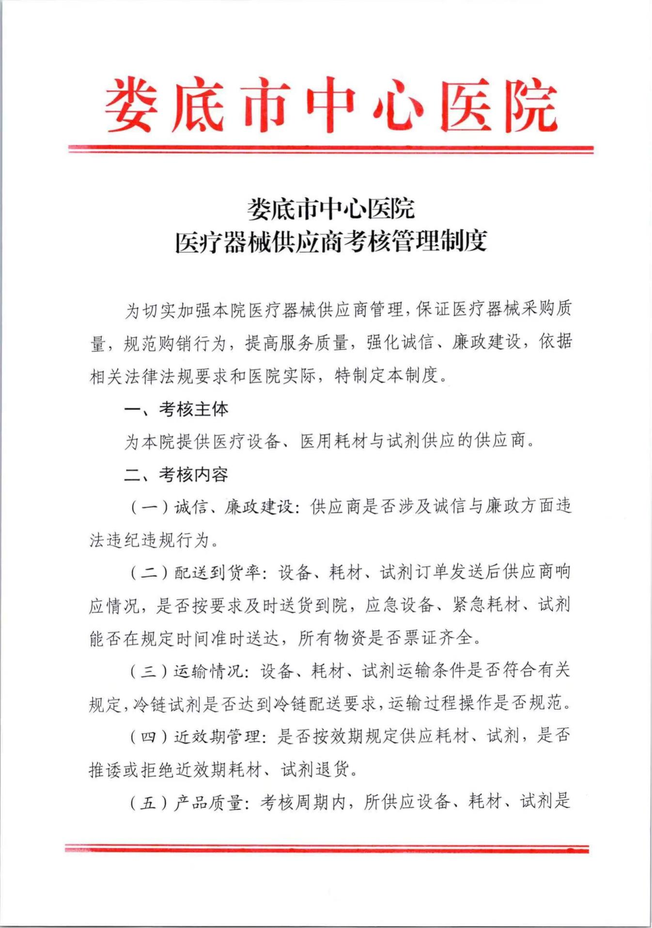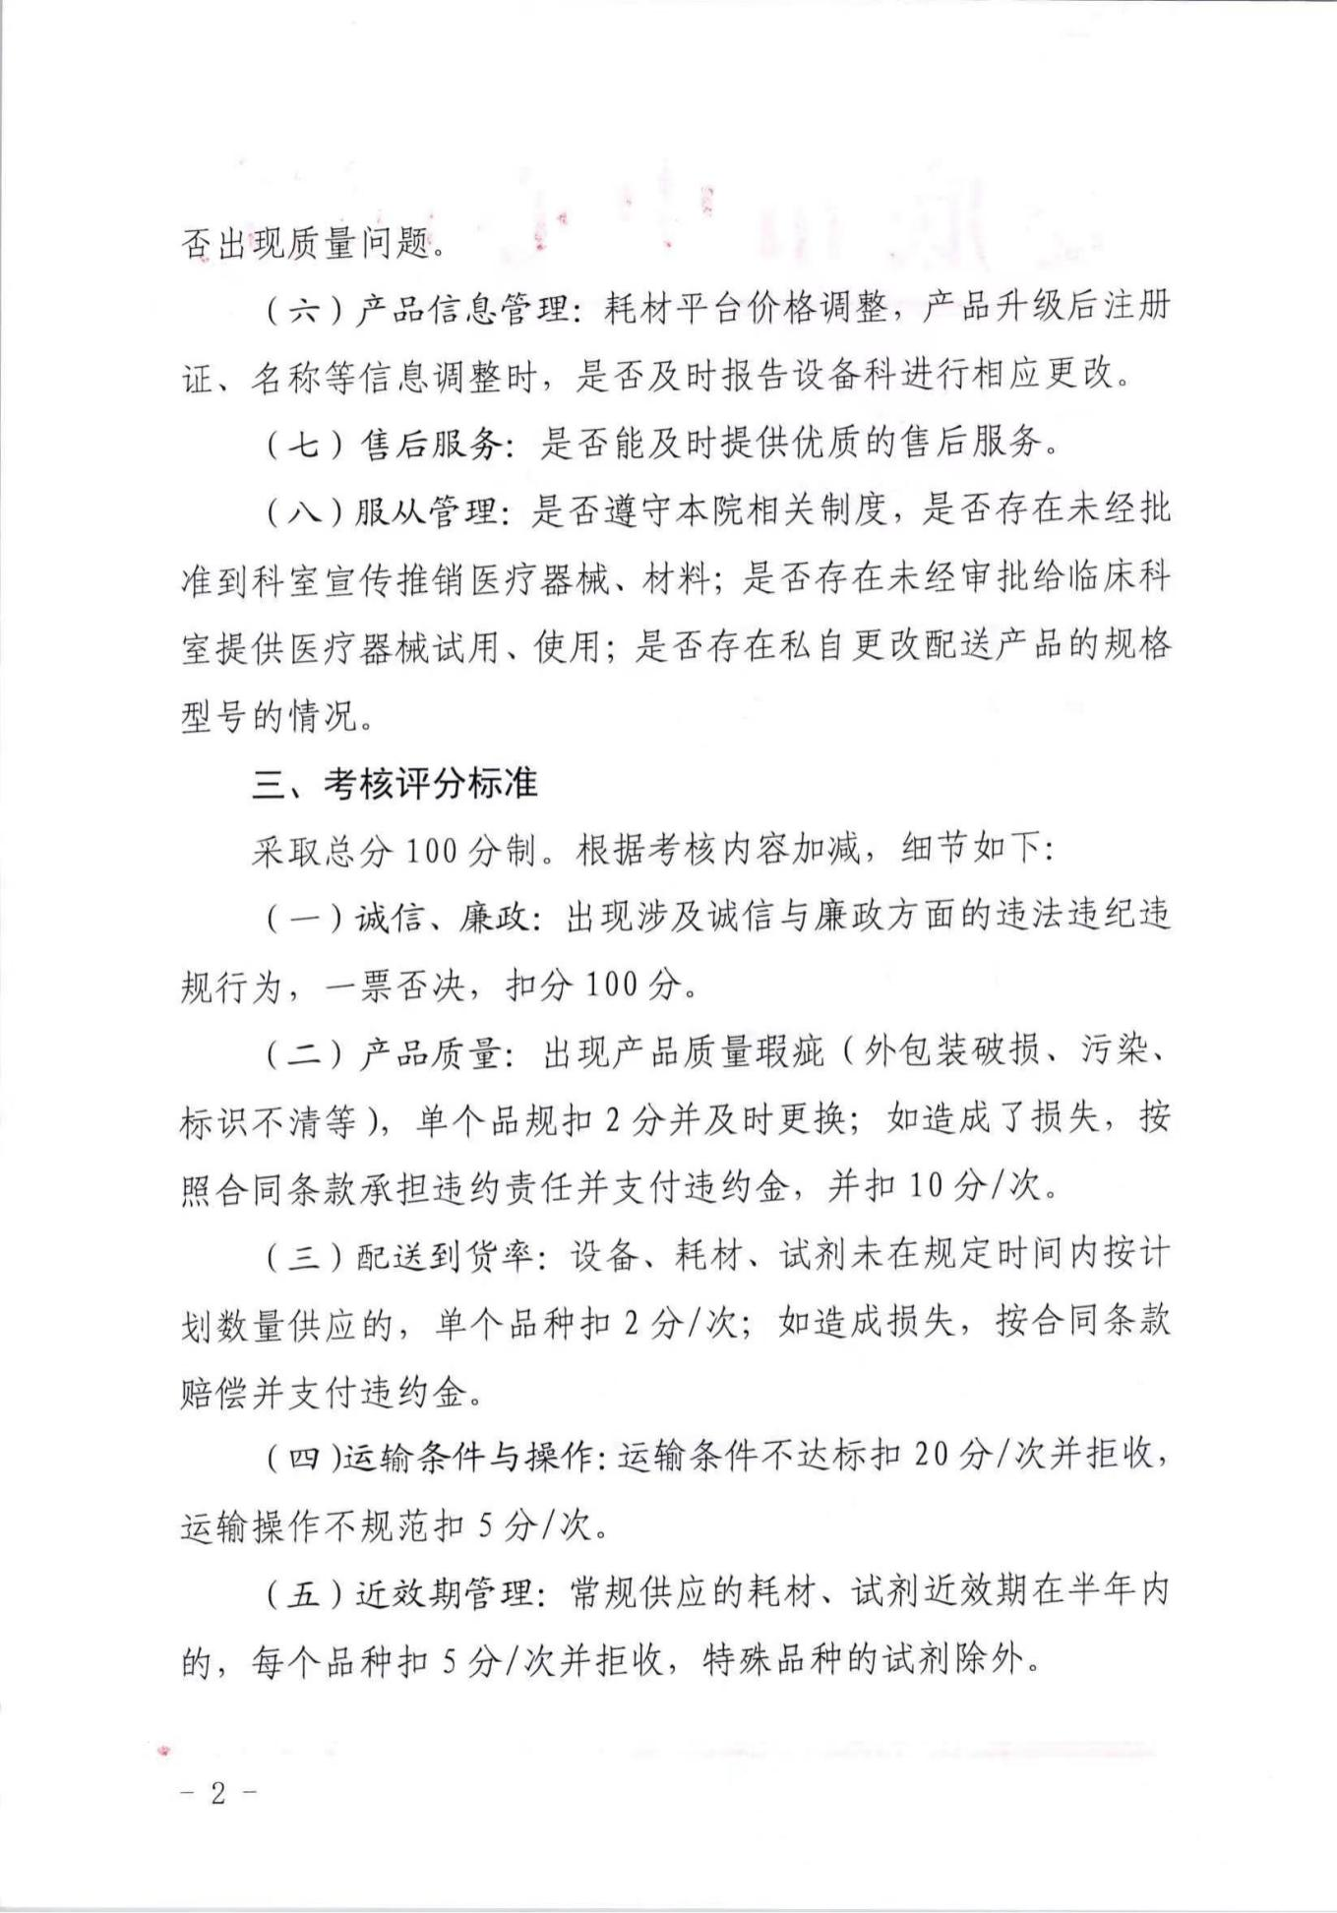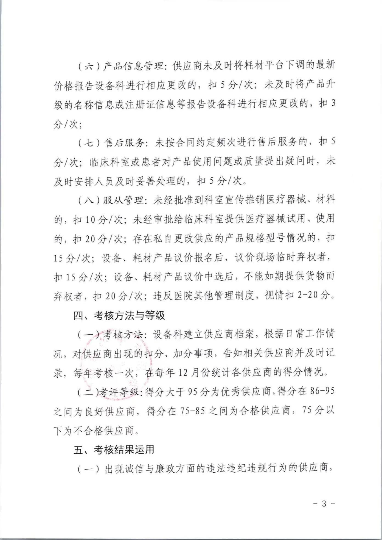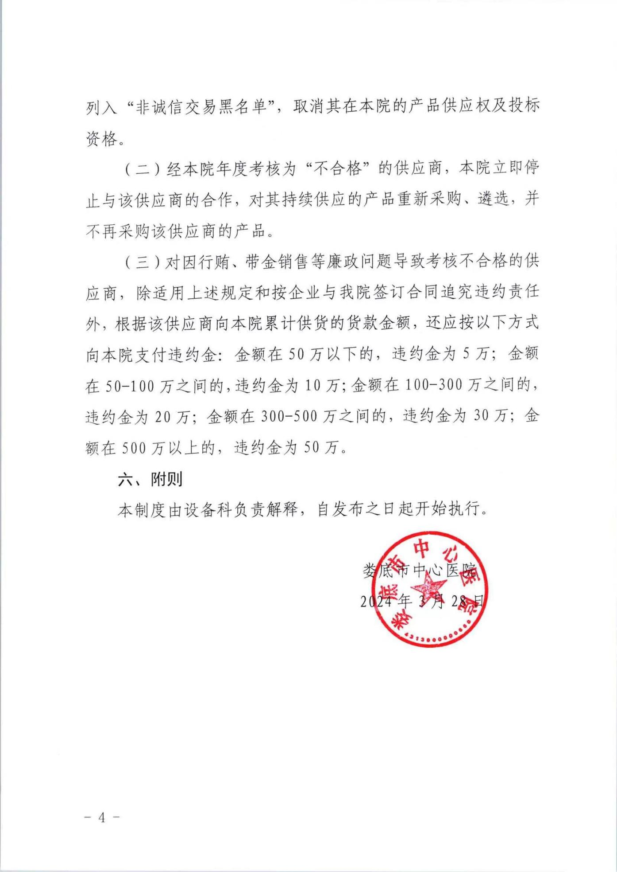

第三章评标方法及标准
综合评分表
序号 | 评审项目 |  | 评审标准 | 最高分值
1 | 价格（40分） | 报价 价格 | 以合格供应商在同一包号中的所有产品的报价单价平均值为其评审价格，合格供应商评审价格最低的为满分，作为评审基准价，计40分。评审价格高于评审基准价的，其报价分按照下列公式进行计算： 报价得分=（评审基准价/评审价格）×40分。  注：供应商所投产品偏离该目录采购要求的或未通过本项目资格审查的，则该供应商产品报价不进入评审价格计算。 | 40
2 | 技术（50） | 技术参数 | 技术参数偏离或漏项，每出现一处扣4分，扣完为止。 | 20
2 | 技术（50） | 产品业绩 | 供应商所投产品品牌手术器械在三级甲等医院使用业绩，每个医院计5分。（需提供在用医院联系清单，供货合同或供货发票复印件） | 30
3 | 商务（10分 | 配送服务方案 | 供应商根据本项目的采购需求提供配送服务方案，包括但不限于耗材供货来源、响应时间、人员配置、集中送货方案、紧急配送、退换货、质量及进度保障、培训措施等方面。方案详细合理包含以上全部内容的计10分；方案较详细合理包含以上全部内容的计6分 ，方案未详细合理缺少以上部分内容的计 2分，未提供方案的计 0分。 | 10

投标文件的格式

（必须按以下标题和顺序进行编制）

第一部分、开标一览表

注：此项内容需包含投标商品名称、数量、品牌、型号、单价、总价、等信息

第二部分、资格证明文件

一、法定代表人授权委托书

本人（姓名、职务）系 （投标人名称）的法定代表人，现授权（姓名、职务）为我方代理人。代理人根据授权，以我方名义签署、澄清、说明、补正、递交、撤回、修改（项目名称）（采购编号： ）投标文件、签订合同和处理有关事宜，其法律后果由我方承担。
委托期限： 。
代理人无转委托权。
本授权书于日期： 年 月 日签字生效，特此声明。

委托代理人身份证（正面、反面）复印件

法定代表人身份证（正面、反面）复印件

投标人名称（盖单位章）：
法定代表人（签字）：
委托代理人（签字）：
日期： 年 月 日

二、投标人资格声明
致( )：
按照招标文件的规定，我单位郑重声明如下：
一、我单位是按照中华人民共和国法律规定登记注册的，注册地点为 ，全称为 ，统一社会信用代码为 ，法定代表人为 ，具有独立承担民事责任的能力。
二、我单位具有良好的商业信誉和健全的财务会计制度。
三、我单位具有履行本项目采购合同所必需的设备和专业技术能力。
四、我单位在参加本招标项目前三年内，在经营活动中，未因违法经营受到刑事处罚或者责令停产停业、吊销许可证或者执照、较大数额罚款等行政处罚。其中较大数额罚款是指：对公民处罚款在1000元及以上；对法人或者其他组织处罚款在2万元及以上；法律法规另有规定的，从其规定。
五、我单位具备法律、行政法规规定的其他条件。
六、与我单位存在“单位负责人为同一人或者存在直接控股、管理关系”的其他法人单位信息如下（如无，填写“无”）：
1、与我单位的法定代表人（单位负责人）为同一人的其他法人单位如下：
2、我单位直接控股的其他法人单位如下：
3、与我单位存在管理关系的其他法人单位如下：
我单位保证上述声明的事项都是真实的，如有虚假，我单位愿意承担相应的法律责任，并承担因此所造成的一切损失。
我单位保证随时按照要求提供能够证明上述声明事项真实性的任何有效文件。
投标人名称（盖单位公章）：
法定代表人或委托代理人（签字）：
日期： 年 月 日

三、符合基本资格条件证明材料复印件或者情况说明

注：投标公司的营业执照及资格要求的证明材料，提供信用中国网页查询截图，并加盖单位公章（按顺序装订）。附件 湖南省政府采购供应商资格承诺函
本公司具有独立承担民事责任、具有良好的商业信誉和健全的财务会计制度，依法缴纳税收和社会保障资金，在前三年的经营活动中无重大违法记录，未列入严重失信行为名单，符合政府采购供应商的基本资格要求。
按照《政府采购促进中小企业发展管理办法》(财库〔2020〕46号)规定，
本公司企业规模为： （大型、中型、小型、微型 ）
统一社会信用代码： 、注册登记机构： 、 注册日期： 、有效期： 、注册资本： 、地址： 、经济行业： 、经济性质：
法定代表人姓名 (签字)： 、身份证号： 、
手机号： ；
授权代表人姓名 (签字)： 、身份证号：
手机号： 。

供应商名称（盖公章）：
2023年 月 日

注、企业规模划分标准：《关于印发中小企业划型标准规定的通知》（工信部联企业〔2011〕300号）

第三部分、采购需求响应程度

采购需求响应/偏离表
项目编号： 项目名称： 包号：
序号 | 招标文件章节条款号 | 招标文件要求 | 投标文件应答 | 响应/偏离 | 偏离说明
备注：
（1）投标人应根据招标文件第二章中采购需求填写本表，逐条应答；
（2）如不提供此表，则视为投标人不满足招标文件第二章的所有条款要求，其投标无效；
（3）在招标人与中标人签订合同时，如中标人未在投标文件“采购需求偏离表”中列出偏离说明，无论已发生或即将发生任何情形，均视为完全符合招标文件要求，并写入合同。若中标人在合同签订前，以上述事项为借口而不履行合同签订手续及执行合同，则视作拒绝与招标人签订合同。

第四部分、同类项目业绩
备注：根据第三章《评标方法及标准》—综合评分表—记分因素要求，提供材料，
第五部分、技术及服务方案
备注：根据第三章《评标方法及标准》—综合评分表—记分因素要求，提供材料，

- 质保及维护方案
备注：根据第三章《评标方法及标准》—综合评分表—记分因素要求，提供材料。

